**Tutorial Mempercepat Loading Aplikasi Laravel**

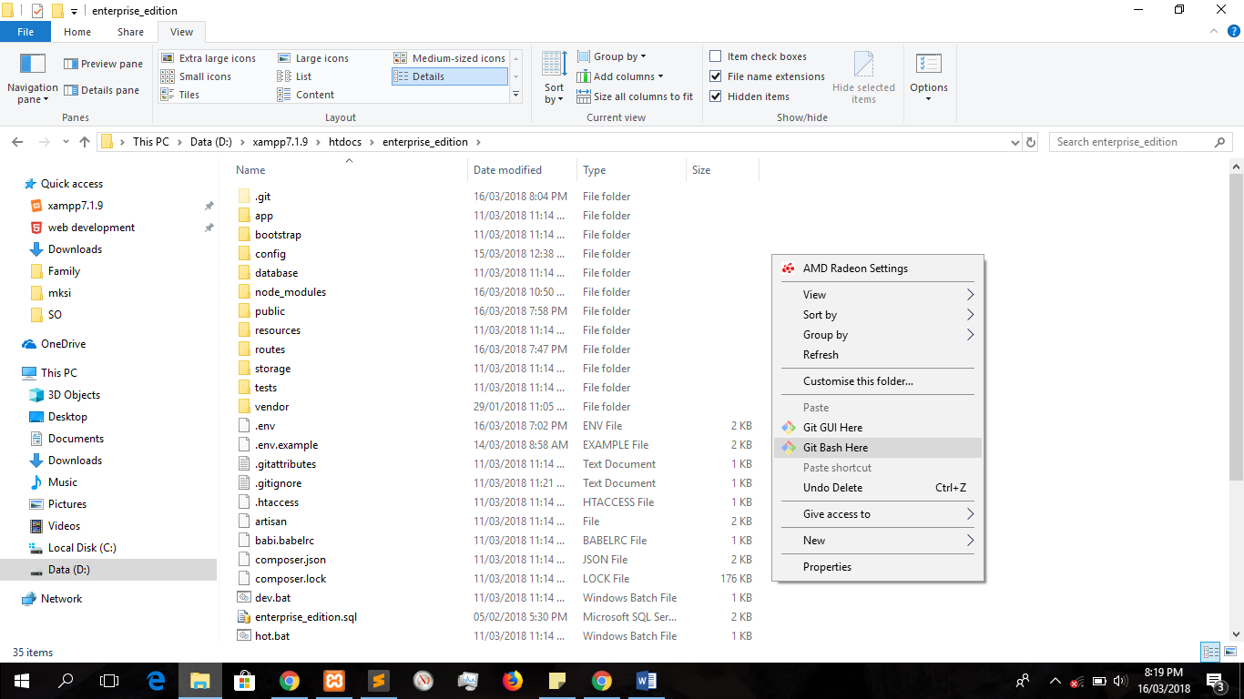

Klik kanan pada direktori app laravelnya, jika sudah terinstal git tinggal pilih git bash here kalua belum terinstal git maka buka terminal atau command line lalu menuju direktori app laravel nya

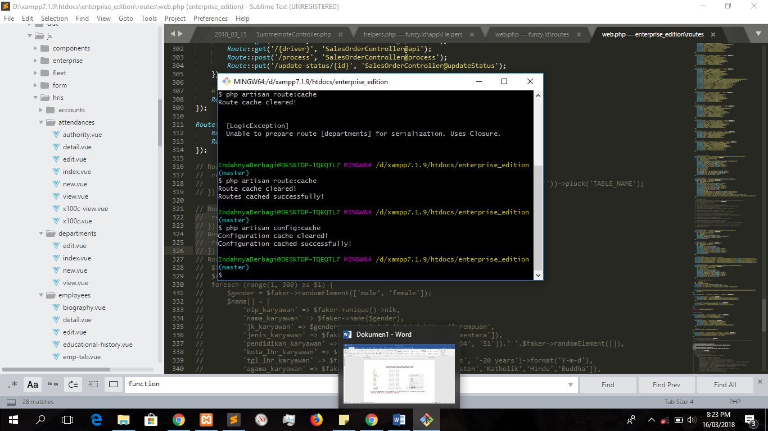

Ketikkan perintah **php artisan route:cache** jika berhasil ketikkan **php artisan config:cache**

Nah sekarang aplikasi laravel sudah lebih cepat dari sebelumnya

Jika aplikasi dalam tahap pengembangan lalu ada update silakan ulangi langkah2 diatas

**SEKIAN ☺**